PC aufräumen
Teil 2
CCleaner

Als erstes besorgen wir uns eine aktuelle Version vom CCleaner unter der folgenden Adresse:
https://www.piriform.com/ccleaner/builds
Dort nehmen wir uns die „Portable“ Version.
Diese muss nun entpackt (extrahiert) werden.
Wenn wir nun die Dateien entpackt haben, müssen wir entscheiden, welche Version wir starten. Die 32 oder die 64 Bit Variante. Welches System wir haben, kann man jederzeit in der Systemsteuerung – System nachlesen.
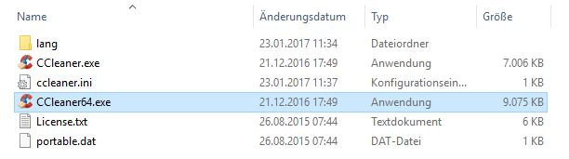
In meinem Fall starte ich die 64 Bit Version. Nach einer Bestätigung das Programm ausführen zu lassen, erscheint dann das Programm: 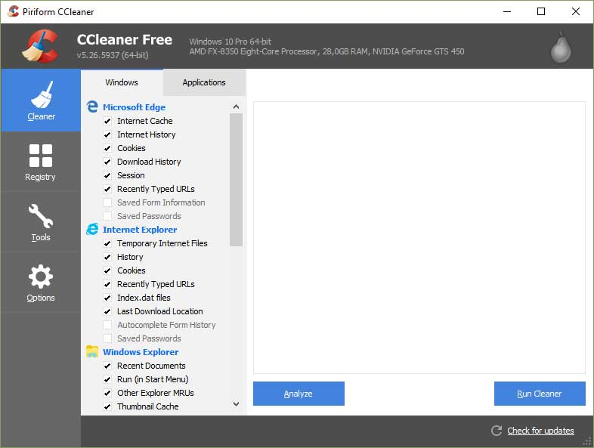
Wie Ihr seht, ist es jetzt noch auf englisch. Also müssen wir es erstmal auf deutsch umstellen. Dazu gehen wir auf „Options“ – „Settings“. Dann in dem Auswahlmenü deutsch suchen, anklicken und schon ist der CCleaner auf deutsch.
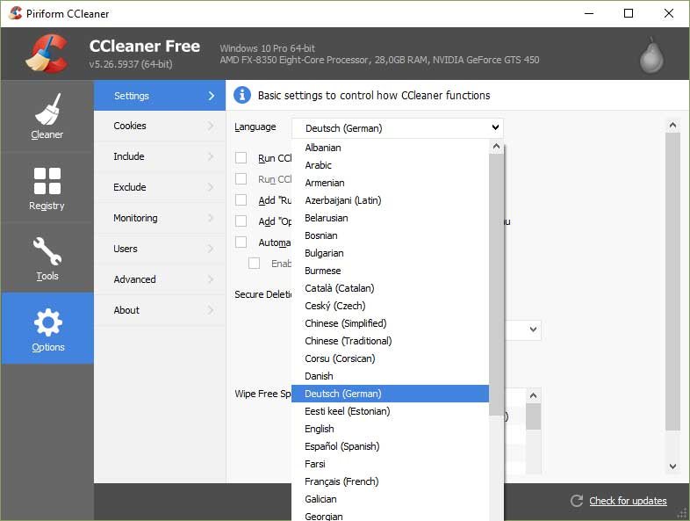
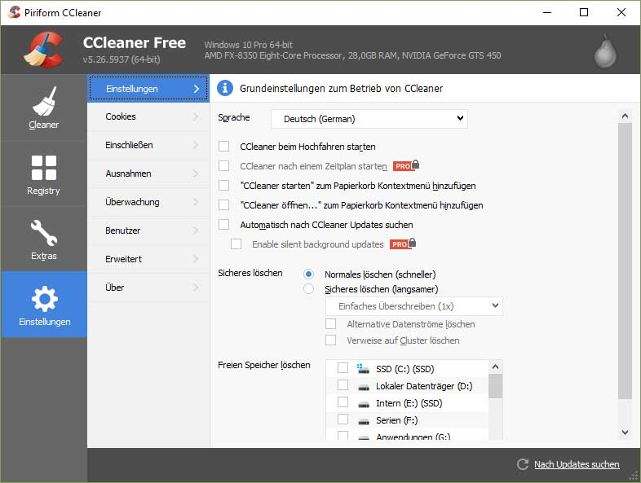

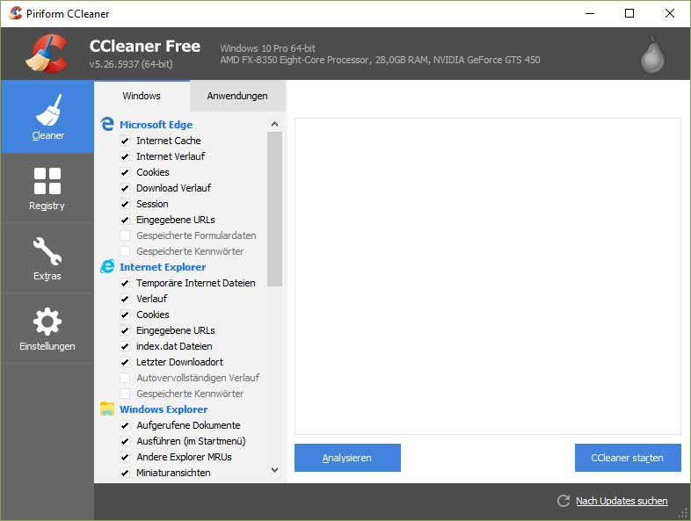
Nun klicken wir auf der linken Seite den „Cleaner“ an. Bei den Auswahlfeldern verändern wir nichts:

Nun klicken wir das Feld „Analysieren“ an:
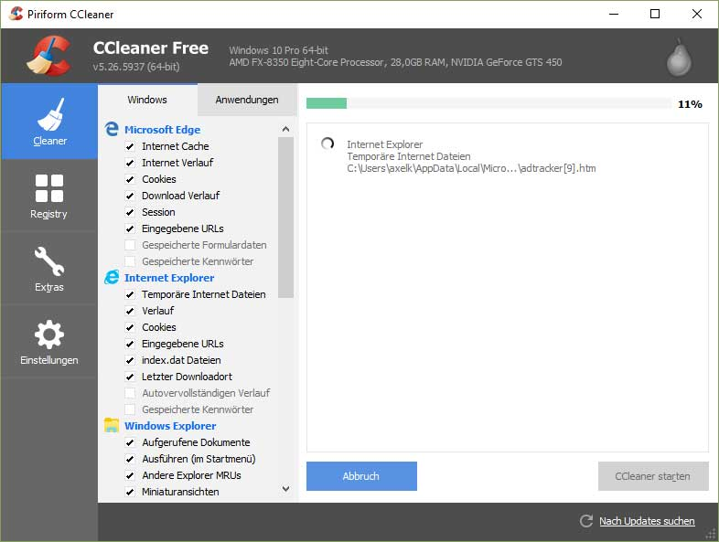
Man sieht wie das Programm mit der Suche nach Dateien anfängt.

Nach Beendigung der Analyse zeigt er nun an, wieviel Speicher er frei räumen kann:
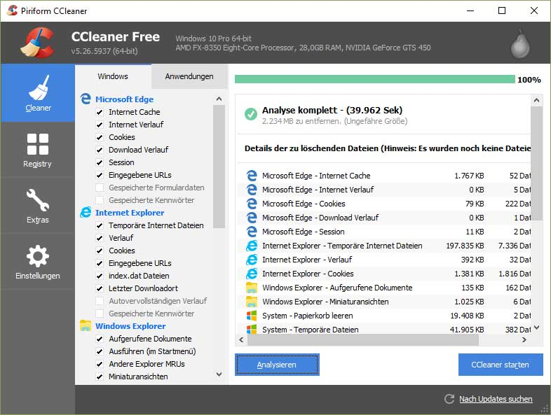
In meinem Fall sind das 2.234 MB. Also über 2 GB. Nun klicken wir auf „CCleaner starten“.
Man wir nun nochmals gefragt, ob man die Dateien wirklich endgültig löschen möchte:
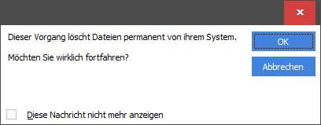
Durch einen Klick auf „OK“ startet nun der Löschvorgang.
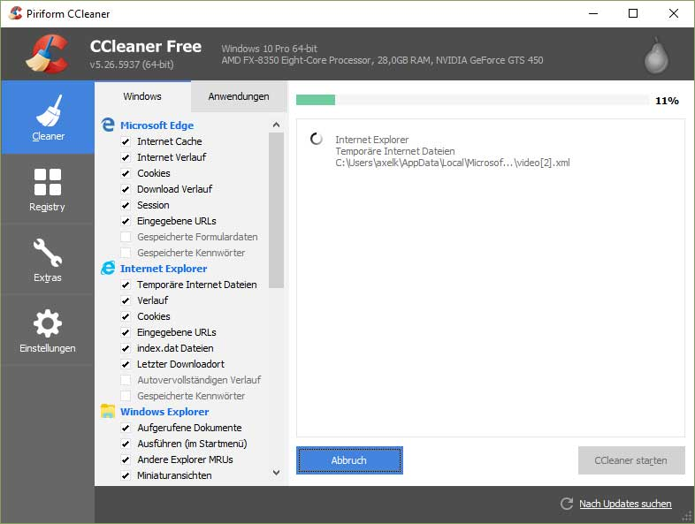
Unter Windows 10 kommt noch eine gesonderte Nachfrage. Dies bestätigen wir mit „Ja“.
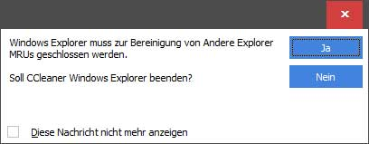
Ist der Bereinigungsprozess beendet, zeigt es der CCleaner in der Form an das es komplett ist.
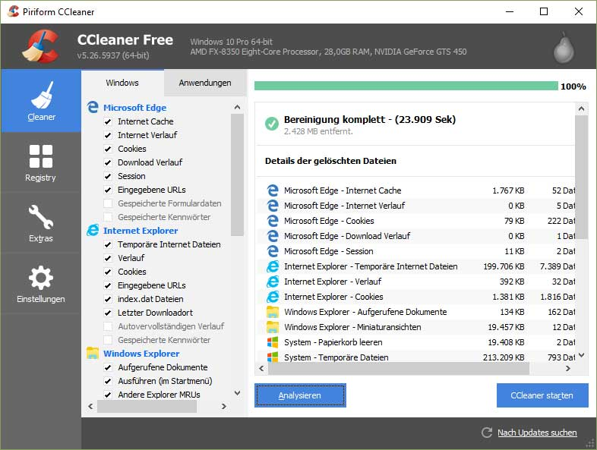
Nun klicken wir auf der linken Seite auf die Schaltfläche „Registry“.
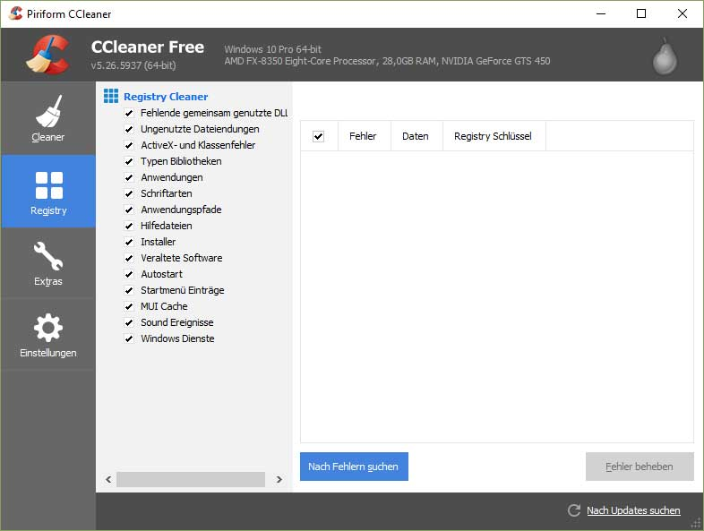
Auch hier lassen wir die vorgegebenen Einstellungen und gehen auf „Nach Fehlern suchen“.
Schon werden Fehler in der Registry aufgelistet.
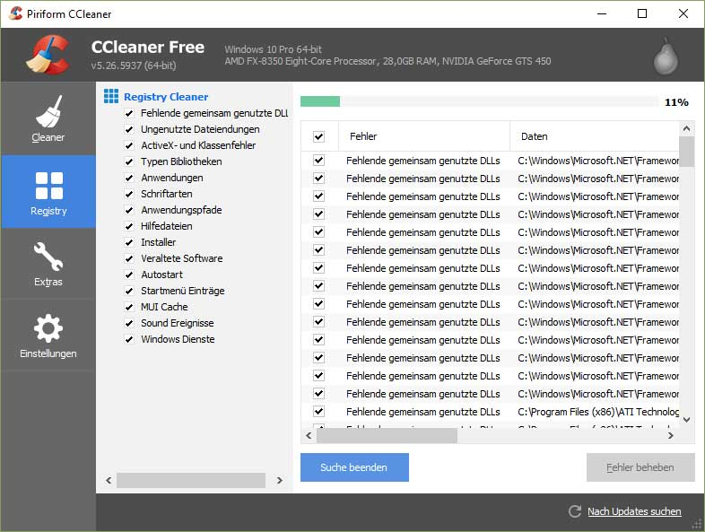
Ist die Suche beendet zeigt der obere Balken 100% an und die Schaltflächen „Fehler beheben“ ist anklickbar. Das machen wir jetzt auch.
Die Nachfrage, ob wir vorher die Registry sichern wollen, bestätigen wir mit „Ja“.
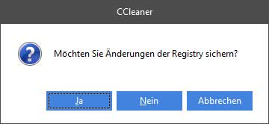
Daraufhin öffnet sich das Speichern Fenster. Hier können wir uns nun aussuchen, wo wir die Registrysicherung abspeichern wollen. In der Regel übernehme ich diesen Pfad, den mir das Programm vorgibt. Aber das liegt an jedem Selber.

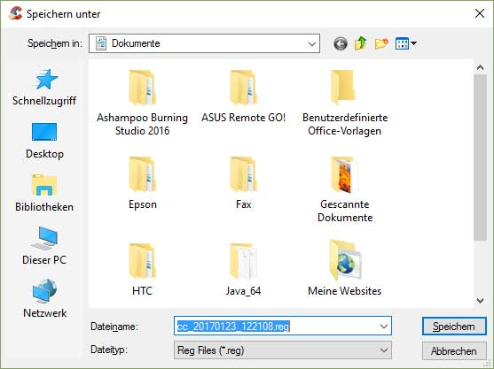
Nach dem „Speichern“ zeigt er nun, wieviel Fehler gefunden wurden. Hier gehen wir jetzt nur auf „Alle ausgewählten Fehler beheben“.
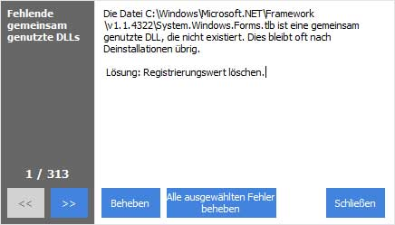
Und schon sind alle Fehler behoben.
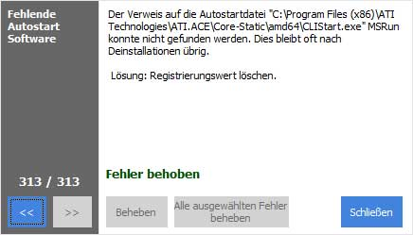
Das war es nun vorerst zu dem Programm CCleaner.
Man kann mit dem Programm noch mehr machen, aber das ist dann eine andere Anleitung.
Ich hoffe wie immer, dass diese Anleitung verständlich war. Wenn nicht, einfach im Forum nochmal nachfragen.

